РОССИЙСКАЯ ФЕДЕРАЦИЯ

БЕЛГОРОДСКАЯ ОБЛАСТЬ



АДМИНИСТРАЦИЯ ГОРОДСКОГО ПОСЕЛЕНИЯ

«ПОСЕЛОК ВЕЙДЕЛЕВКА» МУНИЦИПАЛЬНОГО РАЙОНА «ВЕЙДЕЛЕВСКИЙ РАЙОН»

**Р А С П О Р Я Ж Е Н И Е**

«23» декабря 2015 года №568

**О внесении изменений в распоряжение главы**

**администрации городского поселения «Поселок Вейделевка»**

**«О рассмотрении проектов генерального плана и правил**

**землепользования и застройки поселения» от 26.01.2009г. №7**

В связи с произошедшими кадровыми изменениями, на основании Федерального закона от 6 октября 2003 года № 131-ФЗ «Об общих принципах организации местного самоуправления в Российской Федерации», Устава городского поселения «Поселок Вейделевка»:

1. Внести в распоряжение главы администрации городского поселения «Поселок Вейделевка» от 26.01.2009г. №7 «О рассмотрении проектов генерального плана и правил землепользования и застройки поселения» следующие изменения:
   1. Исключить из состава комиссии по подготовке проектов изменений в Генеральный план городского поселения «Посёлок Вейделевка» и в Правила землепользования и застройки городского поселения «Посёлок Вейделевка» Масютенко С.А.
   2. Включить в состав комиссии по подготовке проектов изменений в Генеральный план городского поселения «Посёлок Вейделевка» и в Правила землепользования и застройки городского поселения «Посёлок Вейделевка» председателя поселкового собрания городского поселения «Поселок Вейделевка» Третьякова А.В.
2. Контроль за исполнением распоряжения оставляю за собой.

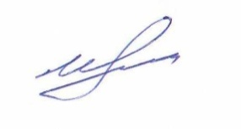

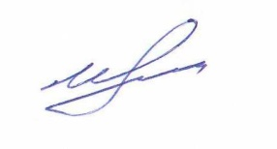**Глава администрации городского**

**поселения «Поселок Вейделевка» И.Майстренко**